实验八 差分隐私生成模型实验报告
DP DCGAN DP CVAE 与 DP WGAN CP 在 MNIST 上的比较
课程 人工智能算法综合课程设计
姓名 ____________________
学号 ____________________
日期 2026 年 10 月

摘要
本实验围绕 MNIST 差分隐私生成任务展开。必做部分使用 DP-SGD 训练 DCGAN 生成数字 8；扩展部分实现条件 DP-CVAE、数字 8 DP-WGAN-CP 以及完整 0 到 9 的 DP-ACWGAN-CP。所有模型采用统一随机种子和双评估器流程，生成 10000 张样本计算类别一致率、置信度、类别覆盖、类别熵和特征 FID，并记录实际隐私预算。
在既有正式实验基础上，本实验进一步把全部配置统一训练到 100 轮。结果显示，数字 8 DP-DCGAN 和 DP-CVAE 的两套 FID 均明显下降；完整 0 到 9 模型和低预算 DP-WGAN-CP 则出现退化。固定隐私预算下，增加训练轮数会要求更大的噪声乘数，因此训练时间增加不等于有效学习信号增加。最终建议保留 100 轮 DP-DCGAN 与数字 8 DP-CVAE，同时保留旧轮数的完整 0 到 9 模型和 DP-WGAN-CP 作为最佳正式结果。
关键词 差分隐私 DP-SGD DCGAN CVAE WGAN-CP MNIST

1 实验任务与目标
课程实验要求在 MNIST 上引入差分隐私训练机制并输出生成结果。必做任务聚焦单个数字 8，以降低训练量并验证 DP-SGD 与生成对抗网络的结合。扩展任务比较不同生成范式、不同标签范围和不同隐私预算，以回答三个问题：哪些模型能够在固定隐私预算下保持图像可识别性，哪些模型能够维持真实分布的多样性，以及增加训练轮数是否能稳定提升结果。
类别 | 模型 | 数据范围 | 隐私目标 | 主要目的
必做 | DP-DCGAN | 数字 8 | ε小于 2 | 完成课程指定任务
改进 | DP-CVAE | 数字 8 与 0 到 9 | ε约 8 与 ε小于 2 | 比较稳定的似然生成方法
改进 | DP-WGAN-CP | 数字 8 | ε约 8 与 ε小于 2 | 比较 Wasserstein 对抗训练
改进 | DP-ACWGAN-CP | 完整 0 到 9 | ε约 8 | 改善条件生成和类别控制

2 算法原理

2 1 差分隐私与 DP SGD
差分隐私用 ε 和 δ 描述单条训练记录对模型输出的最大影响。在相同 δ 下，ε越小，单条记录是否参与训练越难被推断，隐私保护越强。DP-SGD 先计算逐样本梯度，将其范数裁剪到上限 C，再对聚合梯度加入与噪声乘数 σ 成比例的高斯噪声。Opacus 负责逐样本梯度、噪声注入和隐私会计。
本项目只允许经过隐私机制的模块直接读取训练图像。GAN 中判别器或 Critic 读取私有样本，生成器仅通过其输出更新，因此生成器发布属于差分隐私的后处理，不增加额外隐私成本。VAE 中编码器与解码器共同参与私有优化，统一使用 DP-SGD。

2 2 DP DCGAN
DP-DCGAN 使用卷积生成器和卷积判别器。判别器区分真实数字 8 与生成样本，其梯度经过裁剪和加噪；生成器从随机潜变量生成 32 像素图像。GroupNorm 代替依赖批统计量的 BatchNorm，以减少逐样本梯度计算中的兼容问题。

2 3 DP CVAE
DP-CVAE 的编码器学习条件后验，解码器根据潜变量和标签重建图像。损失由逐像素重建项与 KL 正则项组成，并使用 KL warm-up 避免训练初期后验塌缩。条件高斯先验使不同数字在潜空间中拥有可分离中心；EMA 权重用于减小隐私噪声造成的参数波动。

2 4 DP WGAN CP 与 DP ACWGAN CP
DP-WGAN-CP 用 Wasserstein 目标替代二元交叉熵，并通过参数裁剪近似满足 Lipschitz 条件。数字 8 版本为无条件生成。完整 0 到 9 的 DP-ACWGAN-CP 加入标签嵌入、投影 Critic 与辅助分类头，并使用公开 LeNet 对生成器做不访问私有数据的后处理。后处理不会增加 ε，但可能使结果偏向指导分类器，因此报告同时保留独立 ConvNet 评估。

3 实验设计

3 1 数据与环境
训练数据为 MNIST 训练集。完整任务使用 60000 张图像，数字 8 子集包含 5851 张图像；评估使用 MNIST 测试集，数字 8 的真实参考样本为 974 张。既有正式实验在 Python 3.10、PyTorch 2.4.1、torchvision 0.19.1、Opacus 1.5.4 和 NVIDIA GeForce RTX 4060 Laptop GPU 8GB 环境完成。100 轮扩展实验在 Google Colab GPU 运行，模型、日志与断点保存在 Google Drive。

3 2 训练配置
模型 | 既有轮数 | 扩展轮数 | 批量 | 目标 ε | δ
DP-DCGAN 数字 8 | 10 | 100 | 64 | 约 1.9 | 1e-5
DP-CVAE 数字 8 | 40 | 100 | 128 | 8 与 1.9 | 1e-5
DP-WGAN-CP 数字 8 | 50 | 100 | 128 | 8 与 1.9 | 1e-5
DP-CVAE 0 到 9 | 30 | 100 | 256 | 8 | 1e-5
DP-ACWGAN-CP 0 到 9 | 40 | 100 | 128 | 8 | 1e-5

100 轮 DP-DCGAN 使用噪声乘数 2.32421875，最终 ε为 1.8877。其余脚本通过目标 ε自动校准噪声乘数。DP-CVAE 和数字 8 DP-WGAN-CP 每轮保存恢复点；DP-DCGAN 与完整 0 到 9 DP-ACWGAN-CP 不支持中断恢复。

3 3 评估指标
指标 | 含义 | 判定方向
标签一致率 | 请求标签与评估器预测一致的比例 | 越高越好
平均置信度 | 评估器最大类别概率的平均值 | 越高越好但不能单独判断多样性
稳健类别覆盖 | 预测占比至少 1% 的类别数 | 完整 0 到 9 应达到 10
归一化类别熵 | 类别分布的均衡程度 | 完整 0 到 9 越接近 1 越好
特征 FID | 生成特征分布与真实特征分布的距离 | 越低越好
ε 与 δ | 差分隐私预算 | 相同 δ 下 ε越小隐私越强

LeNet FID 与 ConvNet FID 位于不同特征空间，不能直接互相比较。报告只比较同一任务、同一评估器、同一样本数量和预处理下的变化。单数字任务的识别率容易接近饱和，因此 FID 和样本多样性比识别率更能区分模型。

4 既有正式实验结果

4 1 完整 0 到 9
模型 | 评估器 | 一致率 | 覆盖 | 归一化熵 | FID | ε
DP-CVAE | ConvNet | 94.51% | 10 | 0.9982 | 334.47 | 7.9997
DP-CVAE | LeNet | 94.91% | 10 | 0.9988 | 499.45 | 7.9997
DP-ACWGAN-CP | ConvNet | 100.00% | 10 | 1.0000 | 513.57 | 7.9950
DP-ACWGAN-CP | LeNet | 100.00% | 10 | 1.0000 | 464.98 | 7.9950

既有结果中，DP-ACWGAN-CP 的类别控制最强，两套评估器均达到 100% 一致率。DP-CVAE 的 ConvNet FID 更低，说明不同特征空间对图像质量排序存在差异。
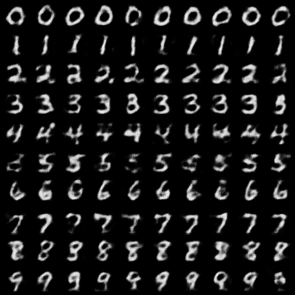
图 1 既有正式 DP-CVAE 完整 MNIST 生成样本

4 2 数字 8
模型 | 预算 | ConvNet FID | LeNet FID | ConvNet 识别率 | ε
DP-DCGAN | 小于 2 | 637.83 | 865.36 | 100.00% | 1.9324
DP-CVAE | 约 8 | 463.61 | 1124.84 | 100.00% | 7.9944
DP-WGAN-CP | 约 8 | 140.15 | 309.06 | 98.30% | 7.9985
DP-CVAE | 小于 2 | 599.53 | 1539.17 | 100.00% | 1.8995
DP-WGAN-CP | 小于 2 | 904.18 | 690.92 | 100.00% | 1.8977

既有 ε约 8 的 DP-WGAN-CP 获得最低 FID，但低预算 WGAN 出现明显重复。DP-CVAE 的低预算结果更稳定。DP-DCGAN 以更低 ε完成必做任务，识别率达到 100%。
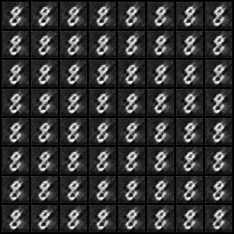
图 2 既有正式 DP-DCGAN 数字 8 生成样本

5 100 轮扩展实验

5 1 完整 0 到 9
模型 | 评估器 | 一致率 | 覆盖 | 归一化熵 | FID | ε
DP-CVAE | ConvNet | 91.12% | 10 | 0.9962 | 347.06 | 7.9905
DP-CVAE | LeNet | 90.86% | 10 | 0.9956 | 522.22 | 7.9905
DP-ACWGAN-CP | ConvNet | 90.00% | 9 | 0.9428 | 818.59 | 7.9974
DP-ACWGAN-CP | LeNet | 100.00% | 10 | 1.0000 | 592.83 | 7.9974

100 轮 DP-CVAE 仍覆盖全部类别，但准确率和 FID 均略差于 30 轮版本。DP-ACWGAN-CP 在 LeNet 下保持 100% 一致率，在独立 ConvNet 下却只有 90% 一致率、9 类稳健覆盖和 818.59 FID。由于后处理使用 LeNet 引导，这种分歧提示模型对指导评估器发生偏置，不能只报告 LeNet 结果。

5 2 数字 8
模型 | 预算 | ConvNet FID | LeNet FID | 识别率范围 | ε
DP-DCGAN | 小于 2 | 535.12 | 636.81 | 100.00% | 1.8877
DP-CVAE | 约 8 | 306.34 | 733.87 | 99.40% 到 99.87% | 7.9938
DP-CVAE | 小于 2 | 433.87 | 1261.66 | 99.88% 到 100.00% | 1.8953
DP-WGAN-CP | 约 8 | 420.77 | 294.39 | 100.00% | 7.9938
DP-WGAN-CP | 小于 2 | 1813.22 | 922.31 | 100.00% | 1.8953

DP-DCGAN 在 ε=1.8877 下将两套 FID 都降低，并保持 100% 识别率。DP-CVAE 在 ε约 8 和 ε小于 2 两组中都取得明显 FID 改善。DP-WGAN-CP 的 LeNet FID 在 ε约 8 时略有改善，但 ConvNet FID 增加到原来的约三倍；低预算 WGAN 的两套 FID 均恶化，说明高置信度可能来自重复而不是更真实的分布。
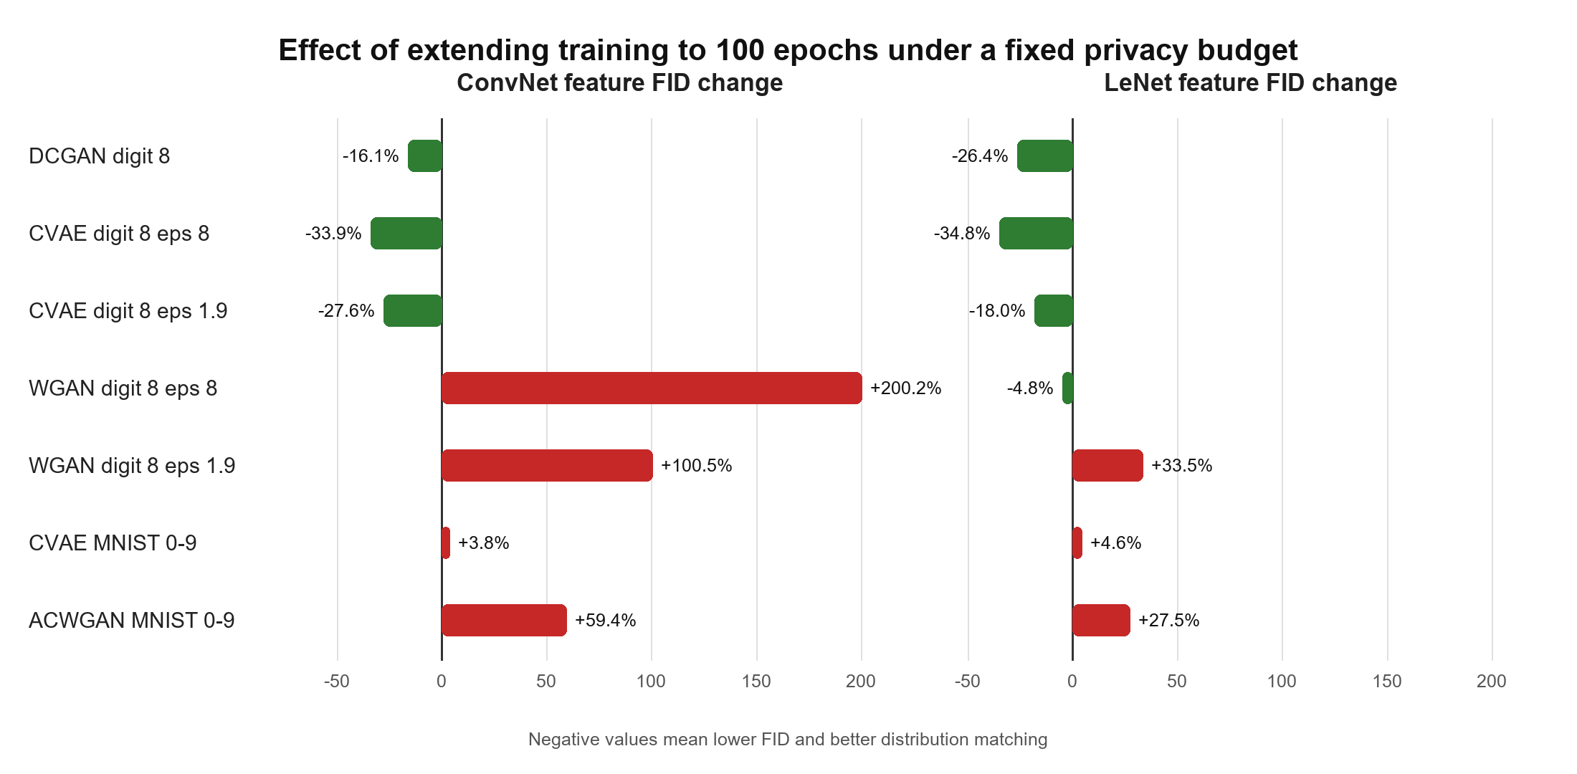
图 3 固定隐私预算下训练至 100 轮的 FID 相对变化

6 结果分析

6 1 增加轮数与隐私噪声
在非隐私训练中，增加轮数通常意味着更多优化机会；在固定目标 ε的 DP-SGD 中，隐私会计必须覆盖更多更新步骤。为了不超出预算，噪声乘数随训练轮数提高。模型获得更多迭代次数的同时，每次私有更新也更嘈杂。数字 8 的数据分布简单，DCGAN 和 CVAE 能从额外轮数中获益；完整 0 到 9 与对抗式 Critic 对噪声更敏感，额外轮数反而放大不稳定性。

6 2 识别率与 FID 的区别
数字 8 任务中，多组模型的识别率接近 100%，但 FID 差异超过四倍。分类器只需确认样本像数字 8；即使模型反复生成少数非常清晰的写法，识别率仍可能很高。FID 同时关注生成特征的均值与协方差，对模式重复更敏感。因此，低预算 WGAN 的高置信度不能作为质量改善证据。

6 3 双评估器的必要性
LeNet 与 ConvNet 提供两个独立特征空间。DP-ACWGAN-CP 的公开后处理直接使用 LeNet 指导，因而同一 LeNet 评估可能产生乐观偏差。100 轮结果中，LeNet 报告 100% 一致率和 10 类覆盖，ConvNet 却报告 90% 一致率和 9 类覆盖。最终判断应优先关注跨评估器一致的改善，并把分歧作为模型偏置或模式缺失的证据。

7 最终模型选择
任务 | 建议保留版本 | 理由
必做数字 8 | DP-DCGAN 100 轮 | ε更低且两套 FID 均改善
数字 8 ε约 8 | DP-CVAE 100 轮与旧 50 轮 WGAN | CVAE 稳定改善；旧 WGAN 保持最低 ConvNet FID
数字 8 ε小于 2 | DP-CVAE 100 轮 | 低预算下比 100 轮 WGAN 稳定
完整 0 到 9 | 旧 30 轮 CVAE 与旧 40 轮 ACWGAN | 100 轮版本均退化，ACWGAN 还出现类别缺失

统一 100 轮实验的作用是控制训练轮数并验证收敛趋势，而不是要求最终发布模型全部来自第 100 轮。项目最终结果采用按任务择优的策略：只有当两套评估器或核心质量指标支持改善时，才用长训版本替换基线。

8 复现流程
- 克隆 GitHub 仓库并安装与 CUDA 匹配的 PyTorch、torchvision、Opacus 和 tqdm。
- 本地必做任务运行 scripts/run_required.ps1；其他模型按 README 中的命令执行。
- Colab 长训打开 notebooks/colab_retrain.ipynb，挂载 Google Drive 后依次运行。
- 评估阶段固定随机种子 2026，每个模型生成 10000 张图，并分别运行 LeNet 与 ConvNet。
- 机器可读基线指标位于 results/comparison.csv，100 轮指标位于 results/colab_e100_comparison.csv。
100 轮扩展实验的七组独立训练合计约 6964 秒，即 1 小时 56 分钟，不含少量评估与文件写入时间。模型检查点体积较大，保存在 Google Drive；GitHub 保留代码、评估器、既有正式模型、指标摘要与报告。

9 结论
本实验完成了 DP-SGD 与 DCGAN 的必做任务，并通过 DP-CVAE、DP-WGAN-CP 和 DP-ACWGAN-CP 扩展了模型与数据范围。100 轮实验验证了固定隐私预算下的核心权衡：更多训练步骤需要更强噪声，模型质量可能改善，也可能因私有梯度信号减弱而退化。数字 8 DP-DCGAN 与 DP-CVAE 从长训中获益；低预算 WGAN 和完整 0 到 9 模型则不适合直接以 100 轮版本替换既有结果。双评估器、FID 与类别覆盖共同提供了比单一识别率更可靠的判断。

参考文献
[1] Abadi M et al. Deep Learning with Differential Privacy. ACM CCS 2016.
[2] Arjovsky M Chintala S Bottou L. Wasserstein Generative Adversarial Networks. ICML 2017.
[3] Kingma D P Welling M. Auto Encoding Variational Bayes. ICLR 2014.
[4] Yousefpour A et al. Opacus User Friendly Differential Privacy Library in PyTorch. 2021.
[5] 课程资料 DP notes 与 NIPS 2016 Tutorial 仓库 references 目录.

